淡江時報 第 1158 期
遠見 Cheers企業最愛 本校重回私校雙榜魁首
學校要聞
【賴映秀淡水校園報導】本校近日同時於遠見、Cheers兩雜誌公布的「2023企業最愛大學生排行榜」中，排名私校第一。此為繼2020年之後，重回雙榜魁首，令教職員生、校友振奮不已。

根據遠見雜誌於2月20日公布的「2023企業最愛大學生排行榜」名單，本校於校際排名中，名列榜單第九名，為私校第一，在睽違兩年之後，重回私校衛冕者寶座。同時，在2月出刊的Cheers雜誌，本校繼續蟬聯私校之冠，為26年來紀錄保持者。

校長葛煥昭表示，本校表現受到遠見及Cheers雜誌企業最愛畢業生調查的肯定，表示本校的努力在畢業生的表現中充分展現於職場，確實值得欣慰。事實上，本校今年在QS、THE及《美國新聞與世界報導》三項世界大學排名亦均有所提升，表現十分優異。本校將以「AI + SDGs =∞」之治校理念為努力目標，以「雙軌轉型、數位轉型、永續發展、韌性治理」為策略工具，貫徹三化（國際化、資訊化、未來化）教育理念，持續提供學生優良的學習環境，並努力創造特色，強化教學創新。

除校際排名之外，遠見「學科領域排名」依據「學科別」，分為文法商類、理工類、民生類，共三大類九個分榜，評選前5名的畢業生；本校於「社會人文類」、「商管類」皆拿下第5名，可看出校友們在專業上的軟實力。若從「產業表現」排名上來看，依三大產業雇主認定，選出最佳畢業生前10名。本校校友在三大產業中，於金融服務業、傳統製造業出線，分列第3名、第7名，皆為私校翹楚。而在Cheers雜誌「5大產業最愛」排名中，本校今年在金融業名列第5名，並且有12%受訪者對本校畢業生在工作表現上超乎預期，在此題項名列全國第10名，為全國唯一入榜的私立大學。

遠見的報導中提及「畢業生母校的聲譽，以及校風，甚或校友的氣質與態度，也愈來愈成為企業選才的指標。」在職場包括工作態度、團隊合作能力，以及領導力，亦是企業主所重視的。尤其本校畢業生在金融業表現排名特別突出，在雙榜皆榜上有名，且商管類畢業生表現於遠見學科領域排名第5，顯見本校商管人才的表現特別傑出。作為72年歷史的綜合性大學，近30萬校友的表現在企業選擇新鮮人時，所產生的加分效果，力量不可小覷。

此調查為遠見民意研究調查單位於去年11月21日至12月16日期間，以電話邀請企業、醫院代表，及自填網路問卷方式，調查上市櫃和資本額達一億元以上之企業，2023年新增300床以上的區域醫院、醫學中心，共2224家。樣本規模：完訪563份，成功率25.31％。

Cheers雜誌的調查是由天下雜誌群調查中心執行，以歷年天下雜誌2000大企業人資主管為調查對象，調查期間於去年11月14日至12月6日止，總計發出3,087份邀請信件，回收900份有效問卷，回收率29.15%。
2023/02/28

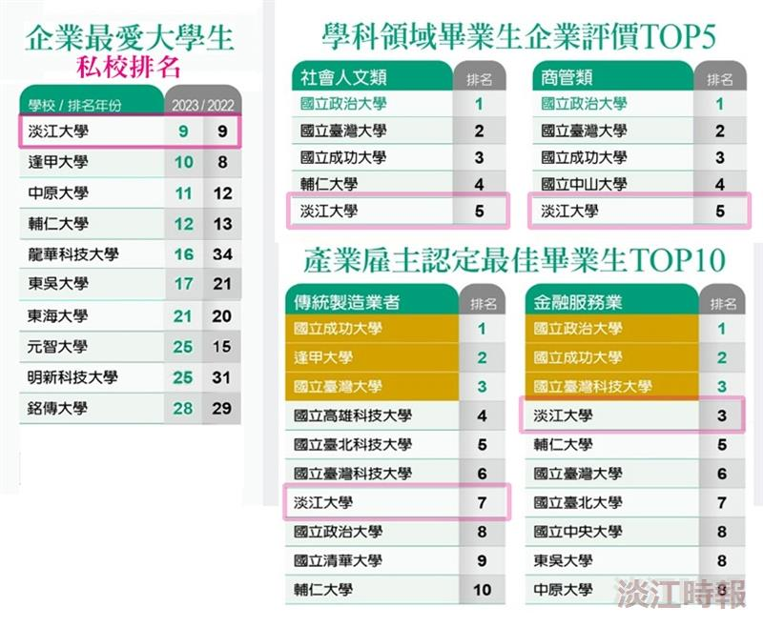
遠見雜誌2023年2月公布的「2023企業最愛大學生排行榜」，本校排名私校第一。（資料／遠見雜誌）

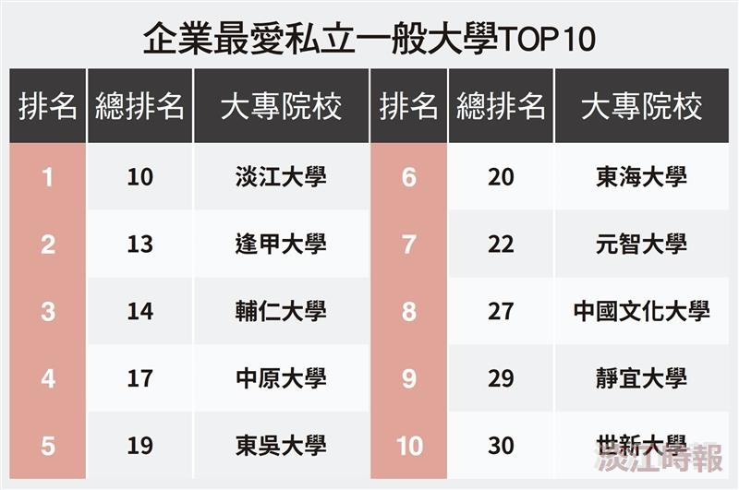
Cheers雜誌2023年2月份公布的「2023企業最愛大學生排行榜」，本校排名私校第一。（資料／Cheers雜誌）

